# KATA PENGANTAR

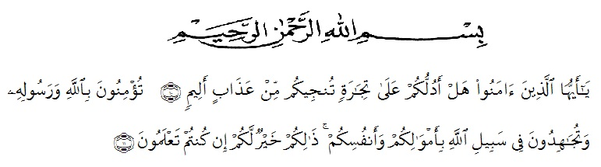

**Atinya:** “Hai orang – orang yang beriman, sukakah kamu aku tunjukkan suatu perniagaan yang dapat menyelamatkanmu dari azab yang pedih? (10). (Yaitu) kamu beriman kepada Allah dan Rasulnya dan berjihad dijalan Allah dengan harta dan jiwamu. Itulah yang lebih baik bagimu, jika kamu mengetahui (11). (QS. Ash-Shaff: 10 – 11)”

Syukur Alhamdulillah penulis ucapkan terhadap kehadirat Allah SWT, yang telah melimpahkan rahmat hidaya, dan karunianya pada penulis hingga penulis dapat menyelesaikan penulisan skripsi ini. Judul yang penulis pilih dalam penulisan skripsi ini adalah:**ANALISIS UNSUR INTRINSIK DAN EKSTRINSIK PADA NOVEL “*DIA ADALAH KAKAKKU”* KARYA TERE LIYE.**

Penyelesaian skripsi ini penulis mengalami banyak hambatan yang disebabkan keterbatasan kemampuan penulis, namun berkat bantuan berbagai pihak akhirnya skripsi ini dapat terselesaikan dengan baik. Maka pada kesempatan ini dengan hati yang sangat tulus penulis mengucapkan terimakasih kepada:

1. Allah SWT. Atas rahmat dan karunianya sehingga proposal ini dapat diselesaikan penulis dengan baik.
2. Bapak Rektor Dr. KRT. Hardi Mulyono K. Surbakti beserta wakil rector Universitas Muslim Nusantara Al Washliyah Medan.
3. Bapak Drs. Samsul Bahri, M.Si Selaku Dekan Fakultas Keguruan dan Ilmu Kependidikan Universitas Muslim Nusantara Al–Washliyah Medan.
4. Ibu Dra. Hj Nurjannah, M.Si. selaku wakil dekan I Fakultas Keguruan dan Ilmu Pendidikan Bahasa dan Sastra Indonesia di Universitas Muslim Nusantara Al Washliyah Medan.
5. Bapak Abdullah Hasibuan, S.Pd.,M.Pd selaku ketua Program Studi Pendidikan Bahasa dan Sastra Indonesia Universitas Muslim Nusantara Al–Washliyah Medan.
6. Bapak Abdullah Hasibuan, S.Pd.,M.Pd. selaku dosen pembimbing yang telah memberikan bimbingan dan arahan kepada penulis.
7. Dosen-dosen FKIP Universitas Muslim Nusantara Al Washliyah khususnya dosen Pendidikan Bahasa dan Sastra Indonesia untuk pengetahuan yang telah dibagikan bagi penulis.
8. Buat orang tua yang saya sayangi, Bapak Hendrik Muhammad dan ibu almh Ngadiem dan kedua kakak saya dan satu abang saya yang sudah memberikan semangat dalam penulisan proposal ini
9. Buat sahabat saya Nurul Apivah, Frindah Selawati, Lestari Sipayung yang telah membantu memberikan semangat dalam penulisan proposal ini.

Penulis menyadari bahwa dalam penulisan proposal ini masih terdapat kekurangan,untuk itu penulis mengharapkan sebuah kritikan dan saran. Akhir kata, penulis berharap semoga skripsi ini dapat bermanfaat bagi semua pihak demi perkembangan dan kemajuan akademik.

Penulis,

**Anisa Putri**

**NPM 191214018**